淡江時報 第 1067 期
【即時】學生會長改選未果 12學生議員當選
即時
【記者蔡宣穎淡水校園報導】本校第二十四屆學生會正副會長暨第三十八屆學生議會議員選舉於6月4日公布正、副會長開票結果，全校實際投票總數1,540，實際投票總數佔全校選舉人比率6.1%，投票數未達選舉總人數10%門檻，故一號候選人當選無效。補選時間為6月19日至22日，每日上午11時至下午7時進行投票。

本屆學生議會議員選舉總有效票數1,391票，共有12名議員當選，分別為文學院歷史三楊士豪、理學院尖端材料二黃騫、工學院土木三黃志勛、土木二邱世吉、土木三王元詳及資工四孫凱琦、商管學院公行三游景隆、企管三張皓翔、保險一江蘊哲及產經二丁永翰、外語學院法文三王凱立、國際研究學院外交與國際三鄧絜云。但仍未達到學生議會最低席次20席門檻，剩餘8席議員與正、副會長補選為同一時間舉行。

本屆學生會選舉委員會主任委員、全財管一張維珊表示，「本屆選委會成員較年輕且缺乏經驗，例如我們對選舉流程不熟悉，需要花費更多時間與精力才能使整個流程更加地順暢進行，很感謝課外組及學長姐們的幫助。同時，希望大家能正視學生自治，踴躍參選和投票。」
2018/07/30

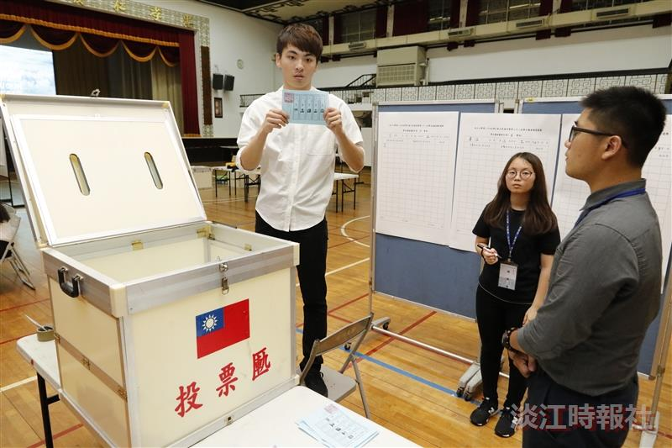
本校第二十四屆學生會正副會長暨第三十八屆學生議會議員選舉於5月31日在學生活動中心開票。（攝影／吳冠樑）

